## Задание 2

5 символов _

запрос тогда выглядит так:

SELECT passenger_name FROM tickets WHERE passenger_name LIKE '%_____';

## Задание 7

Через and добавим дополнительное условие.

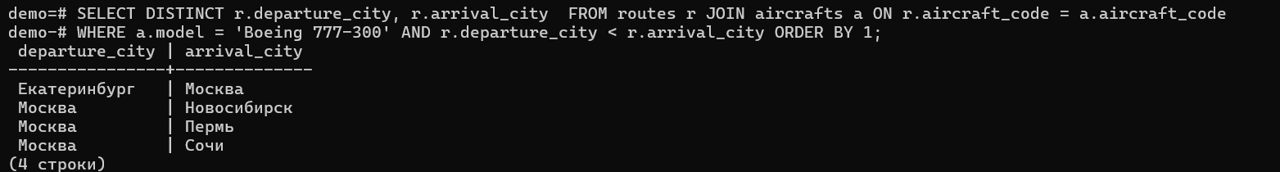

## Задание 9

добавим group by в конце.



## Задание 13

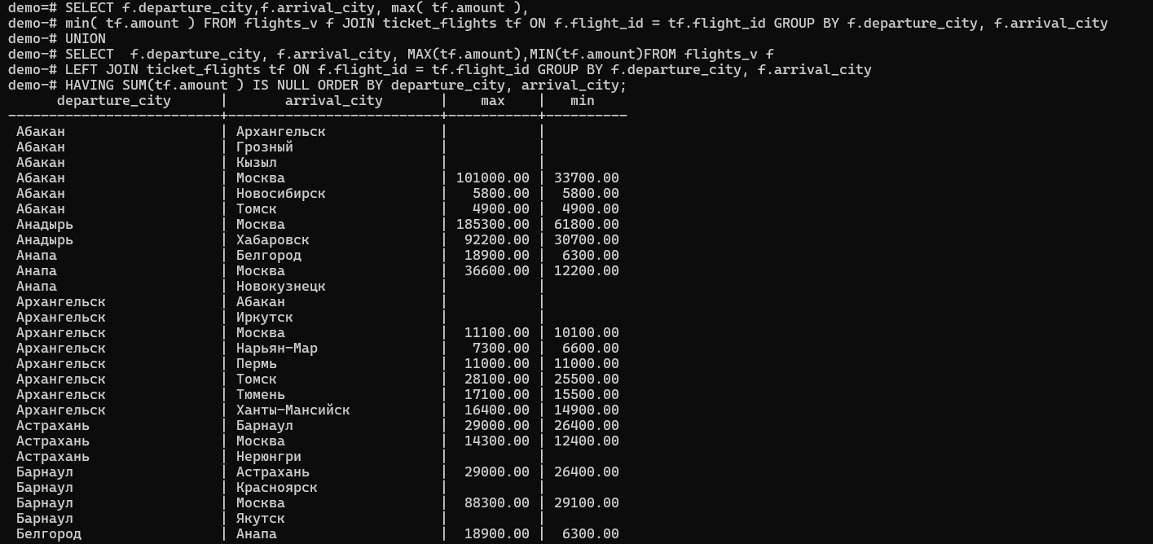

## Задание 19

часть 1.

приведем запрос, который добавляет столбец level и его результат.

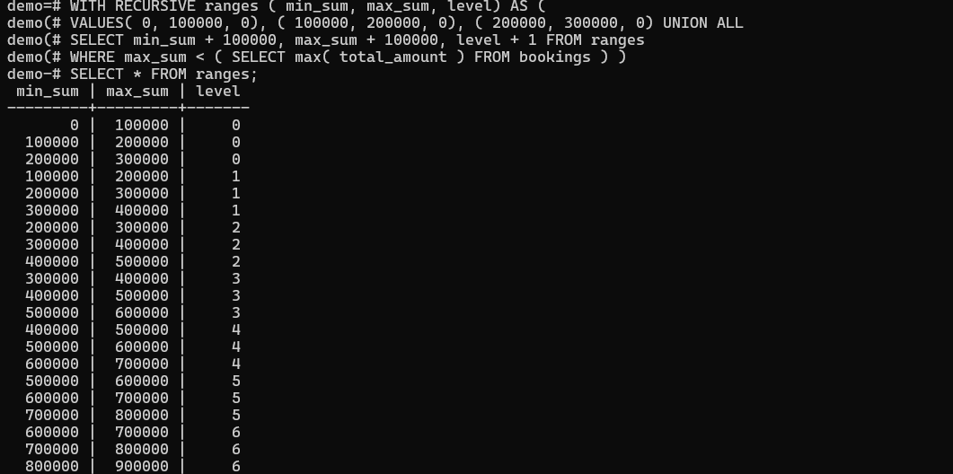

часть 2.

Можем заметить, что результат запроса не изменился.Это произошло потому что union оставляет в объединении только уникальные строки и есть в таблице номер итерации.

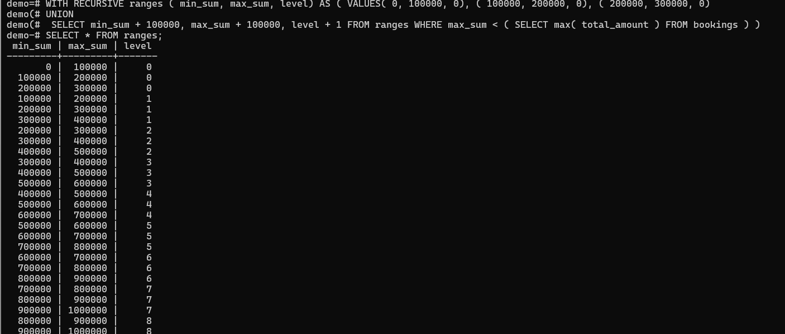

## Задание 21

Нужно слово except. В запросе в первой части получаем все города, кроме Москвы, а во второй части получаем города, куда летают рейсы из Мск. Из первых необходимо убрать вторые (использовать except)

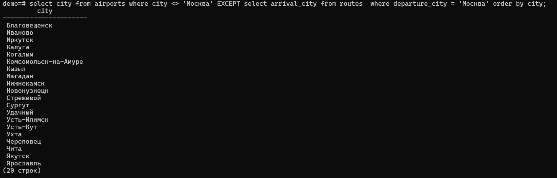

## Задание 23

переписали с with, получили тот же результат.

